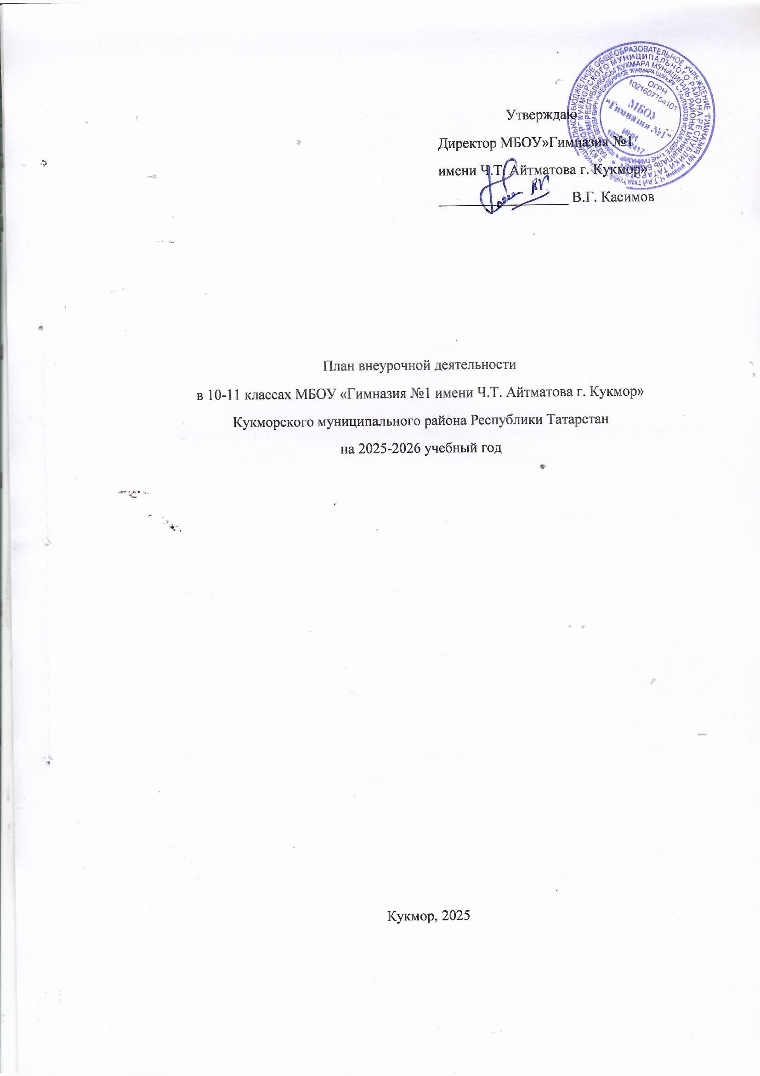
Пояснительная записка
В 2025-2026 учебном году в МБОУ «Гимназия №1 имени Ч.Т. Айтматова г. Кукмор» Кукморского муниципального района Республики Татарстан составлен учебный план в соответствии с:
- Федеральный закон от 29.12.2012 г. № 273-ФЗ «Об образовании в Российской Федерации»;
- Федеральный закон от 24.09.2022 г. № 371-ФЗ «О внесении изменений в Федеральный закон «Об образовании в Российской Федерации» и статью 1 Федерального закона «Об обязательных требованиях в Российской Федерации»;
- приказ Министерства просвещения РФ от 22.03.2021 г. № 115 (ред. от 07.10.2022 г.) «Об утверждении Порядка организации и осуществления образовательной деятельности по основным общеобразовательным программам
- образовательным программам начального общего, основного общего и среднего общего образования» (зарегистрирован Министерством юстиции Российской Федерации 20.04.2021 г., регистрационный № 63180);
- постановление Главного государственного санитарного врача Российской Федерации от 28.01.2021 г. № 2 «Об утверждении санитарных правил и норм СанПиН 1.2.3685-21 «Гигиенические нормативы и требования к обеспечению безопасности и (или) безвредности для человека факторов среды обитания» (зарегистрировано Министерством юстиции Российской Федерации 29 января 2021 г., регистрационный № 62296), с изменениями, внесенными постановлением Главного государственного санитарного врача Российской Федерации от 30 декабря 2022 г. № 24 (зарегистрировано Министерством юстиции Российской Федерации 9 марта 2023 г., регистрационный № 72558), действующее до 1 марта 2027 г.;
- санитарные правила СП 2.4.3648-20 «Санитарно-эпидемиологические требования к организациям воспитания и обучения, отдыха и оздоровления детей и молодежи», утвержденные постановлением Главного государственного санитарного врача Российской Федерации от 28 сентября 2020 года № 28 (зарегистрировано Министерством юстиции Российской Федерации 18 декабря 2020 г., регистрационный № 61573), действующее до 1 января 2027 г.; методические рекомендации по организации внеурочной деятельности по ФГОС НОО и ООО 2021 года (письмо от 05.07.2022 № ТВ-1290/03). Д
-методические рекомендации Минпросвещения по изучению истории государственной символики РФ. Письмо от 15.04.2022 № СК-295/06
- письмо Минпросвещения от 17.06.2022 № 03-871 включение курса «Разговоры о важном» - письмо от 14.07.2022 № 03-1035 «О направлении инструктивного письма» рекомендует ввести учебный курс курс внеурочной деятельности «Россия – моя история».
- Устав МБОУ «Гимназия №1 имени Ч.Т. Айтматова г.Кукмор» Кукморского муниципального района РТ .
Внеурочная деятельность – это образовательная деятельность, направленная на достижение планируемых результатов освоения основной образовательной программы (личностных, метапредметных и предметных), осуществляемых в формах, отличных от урочной.
Внеурочная деятельность является неотъемлемой и обязательной частью основной образовательной программы МБОУ «Гимназия №1 имени Ч.Т. Айтматова г. Кукмор» Кукморского муниципального района РТ.
План внеурочной деятельности является частью организационного раздела ООП СОО и представляет собой описание целостной системы функционирования образовательной организации в сфере внеурочной деятельности и включает:
-план организации деятельности ученических сообществ (групп обучающихся), в том числе ученических классов, разновозрастных объединений по интересам, клубов; юношеских общественных объединений, организаций (в том числе и в рамках «Движения первых»);
-план реализации курсов внеурочной деятельности по выбору обучающихся (предметные кружки, факультативы, ученические научные общества, школьные олимпиады по предметам программы среднего общего образования).
Согласно ФГОС СОО через внеурочную деятельность реализуется основная образовательная программа (цели, задачи, планируемые результаты, содержание и организация образовательной деятельности при получении среднего общего образования).
В соответствии с планом внеурочной деятельности создаются условия для получения образования всеми обучающимися, в том числе одаренными детьми, детьми с ограниченными возможностями здоровья и инвалидами.
Количество часов, выделяемых на внеурочную деятельность, за два года обучения на уровне среднего общего образования составляет не более 700 часов. Величина недельной образовательной нагрузки, реализуемой через внеурочную деятельность, определяется за пределами количества часов, отведенных на освоение обучающимися учебного плана. Для недопущения перегрузки обучающихся допускается перенос образовательной нагрузки, реализуемой через внеурочную деятельность, на периоды каникул. Внеурочная деятельность в каникулярное время реализуется в рамках тематических образовательных программ (лагерь с дневным пребыванием на базе общеобразовательной организации или на базе загородных детских центров, в туристских походах, экспедициях, поездках и другие).
Реализация плана внеурочной деятельности предусматривает в течение года неравномерное распределение нагрузки. Так, при подготовке коллективных дел (в рамках инициативы ученических сообществ) и воспитательных мероприятий за 1-2 недели используется значительно больший объем времени, чем в иные периоды (между образовательными событиями). Общий объем внеурочной деятельности не превышает 10 часов в неделю. Один час в неделю рекомендуется отводить на внеурочное занятие «Разговоры о важном».
Внеурочные занятия «Разговоры о важном» направлены на развитие ценностного отношения обучающихся к своей Родине - России, населяющим ее людям, ее уникальной истории, богатой природе и великой культуре. Внеурочные занятия «Разговоры о важном должны быть направлены на формирование соответствующей внутренней позиции личности обучающегося, необходимой ему для конструктивного и ответственного поведения в обществе.
Основной формат внеурочных занятий «Разговоры о важном» - разговор и (или) беседа с обучающимися. Основные темы занятий связаны с важнейшими аспектами жизни человека в современной России: знанием родной истории и пониманием сложностей современного мира, техническим прогрессом и сохранением природы, ориентацией в мировой художественной культуре и повседневной культуре поведения, доброжелательным отношением к окружающим и ответственным отношением к собственным поступкам.
На курсы внеурочной деятельности по выбору обучающихся еженедельно расходуется до 4 часов, на организационное обеспечение учебной деятельности, на обеспечение благополучия обучающегося еженедельно до 1 часа.
В зависимости от задач на каждом этапе реализации образовательной программы количество часов, отводимых на внеурочную деятельность, может изменяться.
Организация жизни ученических сообществ является важной составляющей внеурочной деятельности, направлена на формирование у обучающихся российской гражданской идентичности и таких компетенций, как:
-компетенция конструктивного, успешного и ответственного поведения в обществе с учетом правовых норм, установленных российским законодательством;
-социальная самоидентификация обучающихся посредством личностно значимой и общественно приемлемой деятельности, приобретение знаний о социальных ролях человека;
-компетенция в сфере общественной самоорганизации, участия в общественно значимой совместной деятельности.
Организация жизни ученических сообществ выстраивается: в рамках внеурочной деятельности в ученическом классе, общешкольной внеурочной деятельности, в сфере школьного ученического самоуправления, участия в детско-юношеских общественных объединениях, созданных в гимназии и за ее пределами;
- через приобщение обучающихся к общественной деятельности и школьным традициям, участие обучающихся в деятельности производственных, творческих объединений, благотворительных организаций;
через участие в экологическом просвещении сверстников, родителей, населения; через благоустройство школы, класса, города, в ходе партнерства с общественными организациями и объединениями;
через отношение обучающихся к закону, государству и к гражданскому обществу (включает подготовку личности к общественной жизни);
через отношение обучающихся к окружающему миру, к живой природе, художественной культуре (включает формирование у обучающихся научного мировоззрения);
через трудовые и социально-экономические отношения (включает подготовку личности к трудовой деятельности). По решению педагогического коллектива, родительской общественности, интересов и запросов обучающихся и родителей (законных представителей) несовершеннолетних обучающихся план внеурочной деятельности в образовательной организации модифицируется в соответствии с профилями: 10 класс- естественно-научный, социально-экономический. Инвариантный компонент плана внеурочной деятельности (вне зависимости от профиля) предполагает: -организацию жизни ученических сообществ в форме клубных встреч (организованного тематического и свободного общения обучающихся), участие обучающихся в делах классного ученического коллектива и в общих коллективных делах образовательной организации;
-проведение ежемесячного учебного собрания по проблемам организации учебного процесса, индивидуальных и групповых консультаций по вопросам организационного обеспечения обучения и обеспечения благополучия обучающихся в жизни образовательной организации.
В весенние каникулы 10 класса организуются поездки в организации профессионального и высшего образования для уточнения индивидуальных планов обучающихся в сфере продолжения образования. После поездок в рамках, часов, отведенных на организацию жизни ученических сообществ, проводятся коллективные обсуждения, в ходе которых педагогами обеспечиваются анализ и рефлексия обучающимися собственных впечатлений о посещении образовательных организаций. Вариативный компонент прописывается по отдельным профилям.
В рамках реализации естественно-научного профиля в осенние (зимние) каникулы 10-го класса организуются поездки и экскурсии в естественнонаучные музеи, зоопарки, биопарки, аквариумы, заповедники, национальные парки и другие. В ходе познавательной деятельности на вышеперечисленных объектах реализуются индивидуальные, групповые и коллективные учебно-исследовательские проекты обучающихся.
В летние (весенние) каникулы 10 класса на основе интеграции с организациями дополнительного образования и сетевого взаимодействия с научными и производственными организациями обеспечиваются профессиональные пробы обучающихся на производстве (приоритет отдается производствам естественно-научного профиля), подготавливаются и проводятся исследовательские экспедиции (например, эколого-биологической направленности).
В течение первого полугодия 10 класса осуществляется подготовка к поездкам и экскурсиям в рамках часов, отведенных на воспитательные мероприятия, курсы внеурочной деятельности по выбору обучающихся. Во втором полугодии 10 класса в рамках часов, отведенных на курсы внеурочной деятельности по выбору обучающихся и воспитательные мероприятия, организуется подготовка к профессиональным пробам обучающихся на производстве и к участию в исследовательских экспедициях, предусматривается подготовка и защита индивидуальных или групповых проектов. В летние (весенние) каникулы 10 класса на основе интеграции с организациями дополнительного образования и сетевого взаимодействия с научными и образовательными организациями обеспечиваются профессиональные пробы обучающихся в музеях, библиотеках, организациях образования и культуры; подготавливаются и проводятся исследовательские экспедиции (например, краеведческой направленности, фольклорные, археологические).
В каникулярное время (осенние, зимние, весенние каникулы в 11 классе) предусматривается реализация задач активного отдыха, оздоровления обучающихся, поддержка инициатив обучающихся, в том числе выезды на природу, туристские походы, поездки по территории России, организация «зрительского марафона» (коллективное посещение кинопоказов, театральных спектаклей, концертов, просмотр видеофильмов, посещение выставок, художественных музеев с обязательным коллективным обсуждением). В ходе познавательной деятельности на вышеперечисленных объектах реализуются индивидуальные, групповые и коллективные учебно-исследовательские проекты обучающихся. В каникулярное время (осенние, весенние каникулы в 11 -м классе) предусматривается реализация задач активного отдыха, оздоровления обучающихся, поддержка инициатив обучающихся, в том числе выезды на природу, туристские походы, поездки по территории России. В рамках реализации социально-экономического профиля в осенние (зимние) каникулы 10 класса организуются экскурсии на производства, в банки, в экономические отделы государственных и негосударственных организаций. В ходе познавательной деятельности на вышеперечисленных объектах реализуются индивидуальные, групповые и коллективные учебно-исследовательские проекты обучающихся. В течение первого полугодия 10 класса осуществляется подготовка к экскурсиям в рамках часов, отведенных на воспитательные мероприятия, курсы внеурочной деятельности по выбору обучающихся. В летние (весенние) каникулы 10 класса на основе интеграции с организациями дополнительного образования и сетевого взаимодействия с научными и производственными организациями обеспечиваются профессиональные пробы обучающихся в социально-экономической сфере (приоритет отдается структурным подразделениям экономического профиля), организуются социальные практики (обеспечивающие пробу себя обучающимися в сфере профессиональной коммуникации с широким кругом партнеров), реализуются групповые социальные и экономические проекты (например, предпринимательской направленности). Во втором полугодии 10 класса в рамках часов, отведенных на курсы внеурочной деятельности по выбору обучающихся и воспитательные мероприятия, организуется подготовка к профессиональным пробам обучающихся, предусматривается подготовка и защита групповых проектов («проект профессиональных проб», «предпринимательский проект», «социальный проект
План внеурочной деятельности (недельный) 10-11 классы Муниципальное бюджетное общеобразовательное учреждение "Гимназия №1 имени Ч.Т. Айтматова г. Кукмор» Кукморского муниципального района Республики Татарстан 2025-2026 учебный год
Учебные курсы | Количество часов в неделю
Учебные курсы | 10 | 11
Разговоры о важном | 1/34 | 1/34
Россия-мои горизонты(профориентация) | 1/34 | 1/34
«Семьеведение» | 1/34 | 1/34
«На вершину Олимпа» (подготовка к школьным и муниципальным соревнованиям) | 1/34 | 1/34
«Английский без границ»  (Назмутдинова Э.М.)  «Английский вокруг нас»  (Ишмиева Г.Р.) | 1/34 | 1/34
«Решение текстовых задач»( математическая грамотность)  (Махмутова Р.Р.) |  | 1/34
«Школа волонтерства» (Губайдуллина Ф.Т.) | 2/68
Социальные проекты: Вперед юнармейцы (Гилаев Ф.М.) Движение первых (Губайдуллина Ф.Т.), участие в мероприятиях реализации Программы воспитания гимназии |  | 1/34
Итого недельная нагрузка | 7  238 | 7  238

